2023年高青县第一中学单位预算

目 录

第一部分 单位概况
一、主要职能
二、机构设置情况
第二部分 2023年单位预算表
一、收支总体情况表
二、收入总体情况表
三、支出总体情况表
四、财政拨款收支总体情况表
五、一般公共预算支出情况表
六、一般公共预算基本支出情况表
七、一般公共预算“三公”经费支出情况表
八、政府性基金预算支出情况表
九、国有资本经营预算支出情况表
十、基本支出预算情况表 十一、项目支出预算情况表 十二、政府采购预算情况表
第三部分 2023年单位预算情况和重要事项说明 第四部分 名词解释

第一部分

单位概况

一、主要职能
普通高中是在九年义务教育基础上实施的高中阶段的素质教 育，为学生的终身发展奠定基础，进一步提高国民素质，在政府和教 育主管部门的领导下实施面向大众的高中阶段教育.
本单位主要职能为全面贯彻党的教育方针、政策、法规，坚持依 法治教、依法教学；争取改善办学条件，为师生工作和学习提供优美 和谐的环境。
以提高教育教学质量为目的,组织对外交流学习，加强教师队伍 建设；规范办学行为，认真实施教育教学管理，推进特色办学和标准 化学校建设； 以科学的发展观和以人为本的管理理念注重学生的全面 发展，全面推进素质教育。

二、机构设置

高青县第一中学部门预算包括：高青县第一中学预算纳入高青县第一中学
2023 年单位预算编制范围的二级预算单位：无

第二部分

2023年单位预算表

公开表1
收支总体情况表
单位：万元
收入 |  | 支出
项目 | 预算数 | 项目 | 预算数
一、财政拨款收入 | 11115.64 | 一、一般公共服务支出
一般公共预算收入 | 11115.64 | 二、外交支出
政府性基金预算收入 |  | 三、公共安全支出
国有资本经营预算收入 |  | 四、教育支出 | 8609.49
二、财政专户管理资金收入 |  | 五、科学技术支出
三、事业收入(不含教育收费) |  | 六、文化旅游体育与传媒支出
四、事业单位经营收入 |  | 七、社会保障和就业支出 | 1247.34
五、其他收入 |  | 八、卫生健康支出 | 430.37
 |  | 九、节能环保支出
 |  | 十、城乡社区支出
 |  | 十一、农林水支出
 |  | 十二、交通运输支出
 |  | 十三、资源勘探工业信息等支出
 |  | 十四、商业服务业等支出
 |  | 十五、金融支出
 |  | 十六、自然资源海洋气象等支出
 |  | 十七、住房保障支出 | 828.44
 |  | 十八、粮油物资储备支出
 |  | 十九、国有资本经营预算支出
 |  | 二十、灾害防治及应急管理支出
 |  | 二十一、其他支出
本年收入合计 | 11115.64 | 本年支出合计 | 11115.64
上级补助收入
附属单位上缴收入 |  | 对附属单位的补助支出
使用非财政拨款结余 |  | 上缴上级支出
上年结转 |  | 结转下年
收 入 总 计 | 11115.64 | 支 出 总 计 | 11115.64

公开表2
收入总体情况表
单位：万元
科目编码 |  |  | 科目名称 | 合计 | 财政拨款收入 |  |  |  | 财政专  户管理  资金收  入 | 事业收 入 | 事业单  位经营  收入 | 其他收 入 | 上级补 助收入 | 附属单  位上缴  收入 | 使用非 财政拨 款结余 | 上年结 转
类 | 款 | 项 | 科目名称 | 合计 | 小计 | 一般公共 预算收入 | 政府性 基金预 算收入 | 国有资  本经营  预算收  入
 |  |  | 合计 | 11115.64 | 11115.64 | 11115.64
205 |  |  | 教育支出 | 8609.49 | 8609.49 | 8609.49
205 | 02 |  | 普通教育 | 8609.49 | 8609.49 | 8609.49
205 | 02 | 04 | 高中教育 | 8609.49 | 8609.49 | 8609.49
208 |  |  | 社会保障和就业支出 | 1247.34 | 1247.34 | 1247.34
208 | 05 |  | 行政事业单位养老支出 | 1173.04 | 1173.04 | 1173.04
208 | 05 | 02 | 事业单位离退休 | 223.63 | 223.63 | 223.63
208 | 05 | 05 | 机关事业单位基本养老保险 缴费支出 | 949.41 | 949.41 | 949.41
208 | 07 |  | 就业补助 | 13.76 | 13.76 | 13.76
208 | 07 | 05 | 公益性岗位补贴 | 13.76 | 13.76 | 13.76
208 | 99 |  | 其他社会保障和就业支出 | 60.53 | 60.53 | 60.53
208 | 99 | 99 | 其他社会保障和就业支出 | 60.53 | 60.53 | 60.53
210 |  |  | 卫生健康支出 | 430.37 | 430.37 | 430.37
210 | 11 |  | 行政事业单位医疗 | 430.37 | 430.37 | 430.37
210 | 11 | 02 | 事业单位医疗 | 430.37 | 430.37 | 430.37
221 |  |  | 住房保障支出 | 828.44 | 828.44 | 828.44
221 | 02 |  | 住房改革支出 | 828.44 | 828.44 | 828.44
221 | 02 | 01 | 住房公积金 | 828.44 | 828.44 | 828.44

公开表3
支出总体情况表
单位：万元
科目编码 |  |  | 科目名称 | 合计 | 基本支出 | 项目支出 | 上缴上级支出 | 对附属单位补 助支出 | 事业单位经营 支出 | 结转下年
类 | 款 | 项
 |  |  | 合计 | 11115.64 | 10195.59 | 920.05
205 |  |  | 教育支出 | 8609.49 | 7703.20 | 906.28
205 | 02 |  | 普通教育 | 8609.49 | 7703.20 | 906.28
205 | 02 | 04 | 高中教育 | 8609.49 | 7703.20 | 906.28
208 |  |  | 社会保障和就业支出 | 1247.34 | 1233.58 | 13.76
208 | 05 |  | 行政事业单位养老支出 | 1173.04 | 1173.04
208 | 05 | 02 | 事业单位离退休 | 223.63 | 223.63
208 | 05 | 05 | 机关事业单位基本养老保险缴费支出 | 949.41 | 949.41
208 | 07 |  | 就业补助 | 13.76 |  | 13.76
208 | 07 | 05 | 公益性岗位补贴 | 13.76 |  | 13.76
208 | 99 |  | 其他社会保障和就业支出 | 60.53 | 60.53
208 | 99 | 99 | 其他社会保障和就业支出 | 60.53 | 60.53
210 |  |  | 卫生健康支出 | 430.37 | 430.37
210 | 11 |  | 行政事业单位医疗 | 430.37 | 430.37
210 | 11 | 02 | 事业单位医疗 | 430.37 | 430.37
221 |  |  | 住房保障支出 | 828.44 | 828.44
221 | 02 |  | 住房改革支出 | 828.44 | 828.44
221 | 02 | 01 | 住房公积金 | 828.44 | 828.44

公开表4
财政拨款收支总体情况表
单位：万元
收入 |  | 支出
项目 | 预算数 | 项目 | 预算数
项目 | 预算数 | 项目 | 总计 | 一般公共预算 | 政府性基金预 算 | 国有资本经营 预算
一、一般公共预算收入 | 11115.64 | 一、一般公共服务支出
二、政府性基金预算收入 |  | 二、外交支出
三、国有资本经营预算收入 |  | 三、公共安全支出
 |  | 四、教育支出 | 8609.49 | 8609.49
 |  | 五、科学技术支出
 |  | 六、文化旅游体育与传媒支出
 |  | 七、社会保障和就业支出 | 1247.34 | 1247.34
 |  | 八、卫生健康支出 | 430.37 | 430.37
 |  | 九、节能环保支出
 |  | 十、城乡社区支出
 |  | 十一、农林水支出
 |  | 十二、交通运输支出
 |  | 十三、资源勘探工业信息等支出
 |  | 十四、商业服务业等支出
 |  | 十五、金融支出
 |  | 十六、自然资源海洋气象等支出
 |  | 十七、住房保障支出 | 828.44 | 828.44
 |  | 十八、粮油物资储备支出
 |  | 十九、国有资本经营预算支出
 |  | 二十、灾害防治及应急管理支出
 |  | 二十一、其他支出
本 年 收 入 合 计 | 11115.64 | 本 年 支 出 合 计 | 11115.64 | 11115.64
上年结转 |  | 结转下年
其中：一般公共预算结转
政府性基金预算结转
国有资本经营预算结转
收 入 总 计 | 11115.64 | 支 出 总 计 | 11115.64 | 11115.64

公开表5
一般公共预算支出情况表
单位：万元
科目编码 |  |  | 科目名称 | 合计 | 基本支出 |  |  | 项目支出
类 | 款 | 项 | 科目名称 | 合计 | 小计 | 人员支出 | 日常公用支出 | 项目支出
合计 |  |  |  | 11115.64 | 10195.59 | 10033.92 | 161.67 | 920.05
205 |  |  | 教育支出 | 8609.49 | 7703.20 | 7541.53 | 161.67 | 906.28
205 | 02 |  | 普通教育 | 8609.49 | 7703.20 | 7541.53 | 161.67 | 906.28
205 | 02 | 04 | 高中教育 | 8609.49 | 7703.20 | 7541.53 | 161.67 | 906.28
208 |  |  | 社会保障和就业支出 | 1247.34 | 1233.58 | 1233.58 |  | 13.76
208 | 05 |  | 行政事业单位养老支出 | 1173.04 | 1173.04 | 1173.04
208 | 05 | 02 | 事业单位离退休 | 223.63 | 223.63 | 223.63
208 | 05 | 05 | 机关事业单位基本养老保险缴费支出 | 949.41 | 949.41 | 949.41
208 | 07 |  | 就业补助 | 13.76 |  |  |  | 13.76
208 | 07 | 05 | 公益性岗位补贴 | 13.76 |  |  |  | 13.76
208 | 99 |  | 其他社会保障和就业支出 | 60.53 | 60.53 | 60.53
208 | 99 | 99 | 其他社会保障和就业支出 | 60.53 | 60.53 | 60.53
210 |  |  | 卫生健康支出 | 430.37 | 430.37 | 430.37
210 | 11 |  | 行政事业单位医疗 | 430.37 | 430.37 | 430.37
210 | 11 | 02 | 事业单位医疗 | 430.37 | 430.37 | 430.37
221 |  |  | 住房保障支出 | 828.44 | 828.44 | 828.44
221 | 02 |  | 住房改革支出 | 828.44 | 828.44 | 828.44
221 | 02 | 01 | 住房公积金 | 828.44 | 828.44 | 828.44

公开表6
一般公共预算基本支出情况表
单位：万元
科目编码 |  | 部门预算支出经济分类科目 名称 | 科目编码 |  | 政府预算支出经济分类科目 名称 | 基本支出预算
类 | 款 | 部门预算支出经济分类科目 名称 | 类 | 款 | 政府预算支出经济分类科目 名称 | 小计 | 人员支出 | 日常公用支出
合计 |  |  |  |  |  | 10195.59 | 10033.92 | 161.67
301 |  | 工资福利支出 | 505 |  | 对事业单位经常性补助 | 9774.23 | 9774.23
301 | 01 | 基本工资 | 505 | 01 | 工资福利支出 | 2975.49 | 2975.49
301 | 02 | 津贴补贴 | 505 | 01 | 工资福利支出 | 1243.55 | 1243.55
301 | 03 | 奖金 | 505 | 01 | 工资福利支出 | 1108.19 | 1108.19
301 | 07 | 绩效工资 | 505 | 01 | 工资福利支出 | 2168.45 | 2168.45
301 | 08 | 机关事业单位基本养老保险 缴费 | 505 | 01 | 工资福利支出 | 949.41 | 949.41
301 | 10 | 职工基本医疗保险缴费 | 505 | 01 | 工资福利支出 | 377.89 | 377.89
301 | 11 | 公务员医疗补助缴费 | 505 | 01 | 工资福利支出 | 62.27 | 62.27
301 | 12 | 其他社会保障缴费 | 505 | 01 | 工资福利支出 | 60.53 | 60.53
301 | 13 | 住房公积金 | 505 | 01 | 工资福利支出 | 828.44 | 828.44
302 |  | 商品和服务支出 | 505 |  | 对事业单位经常性补助 | 161.67 |  | 161.67
302 | 28 | 工会经费 | 505 | 02 | 商品和服务支出 | 141.96 |  | 141.96
302 | 39 | 其他交通费用 | 505 | 02 | 商品和服务支出 | 19.72 |  | 19.72
303 |  | 对个人和家庭的补助 | 509 |  | 对个人和家庭的补助 | 259.69 | 259.69
303 | 01 | 离休费 | 509 | 05 | 离退休费 | 0.24 | 0.24
303 | 02 | 退休费 | 509 | 05 | 离退休费 | 223.39 | 223.39
303 | 05 | 生活补助 | 509 | 01 | 社会福利和救助 | 36.06 | 36.06

公开表7
一般公共预算“三公”经费支出情况表
单位：万元
2022年预算数 |  |  |  |  |  | 2023年预算数
合计 | 因公出国 (境)经费 | 公务用车购置及运行维护费 |  |  | 公务接待费 | 合计 | 因公出国 (境)经费 | 公务用车购置及运行维护费 |  |  | 公务接待费
合计 | 因公出国 (境)经费 | 小计 | 公务用车购置 经费 | 公务用车运行 维护费 | 公务接待费 | 合计 | 因公出国 (境)经费 | 小计 | 公务用车购置 经费 | 公务用车运行 维护费 | 公务接待费
8 |  | 5 |  | 5 | 3 | 8 |  | 5 |  | 5 | 3

公开表8
政府性基金预算支出情况表
单位：万元
科目编码 |  |  | 科目名称 | 合计 | 基本支出 |  |  | 项目支出
类 | 款 | 项 | 科目名称 | 合计 | 小计 | 人员支出 | 日常公用支出 | 项目支出
注：2023年没有使用政府性基金预算拨款安排的支出。

公开表9
国有资本经营预算支出情况表
单位：万元
科目编码 |  |  | 科目名称 | 合计 | 基本支出 |  |  | 项目支出
类 | 款 | 项 | 科目名称 | 合计 | 小计 | 人员支出 | 日常公用支出 | 项目支出
注：2023年没有使用国有资本经营预算拨款安排的支出。

公开表10

基本支出预算情况表

单位：万元
科目编码 |  | 部门预算支出经济分类科目 | 科目编码 |  | 政府预算支出经济分类科目 | 合计 | 财政拨款 |  |  |  | 财政专户 管理资金 | 单位资金 | 使用非财  政拨款结  余 | 上年 结转
类 | 款 | 部门预算支出经济分类科目 | 类 | 款 | 政府预算支出经济分类科目 | 合计 | 小计 | 一般公共预 算 | 政府性基 金预算 | 国有资本 经营预算
 |  | 合计 |  |  | 合计 | 10195.59 | 10195.59 | 10195.59
301 |  | 工资福利支出 | 505 |  | 对事业单位经常性补助 | 9774.23 | 9774.23 | 9774.23
301 | 01 | 基本工资 | 505 | 01 | 工资福利支出 | 2975.49 | 2975.49 | 2975.49
301 | 02 | 津贴补贴 | 505 | 01 | 工资福利支出 | 1243.55 | 1243.55 | 1243.55
301 | 03 | 奖金 | 505 | 01 | 工资福利支出 | 1108.19 | 1108.19 | 1108.19
301 | 07 | 绩效工资 | 505 | 01 | 工资福利支出 | 2168.45 | 2168.45 | 2168.45
301 | 08 | 机关事业单位基本养老保险缴 费 | 505 | 01 | 工资福利支出 | 949.41 | 949.41 | 949.41
301 | 10 | 职工基本医疗保险缴费 | 505 | 01 | 工资福利支出 | 377.89 | 377.89 | 377.89
301 | 11 | 公务员医疗补助缴费 | 505 | 01 | 工资福利支出 | 62.27 | 62.27 | 62.27
301 | 12 | 其他社会保障缴费 | 505 | 01 | 工资福利支出 | 60.53 | 60.53 | 60.53
301 | 13 | 住房公积金 | 505 | 01 | 工资福利支出 | 828.44 | 828.44 | 828.44
302 |  | 商品和服务支出 | 505 |  | 对事业单位经常性补助 | 161.67 | 161.67 | 161.67
302 | 28 | 工会经费 | 505 | 02 | 商品和服务支出 | 141.96 | 141.96 | 141.96
302 | 39 | 其他交通费用 | 505 | 02 | 商品和服务支出 | 19.72 | 19.72 | 19.72
303 |  | 对个人和家庭的补助 | 509 |  | 对个人和家庭的补助 | 259.69 | 259.69 | 259.69
303 | 01 | 离休费 | 509 | 05 | 离退休费 | 0.24 | 0.24 | 0.24
303 | 02 | 退休费 | 509 | 05 | 离退休费 | 223.39 | 223.39 | 223.39
303 | 05 | 生活补助 | 509 | 01 | 社会福利和救助 | 36.06 | 36.06 | 36.06

公开表11
项目支出预算情况表
单位：万元
项目名称 | 项目类型 | 合计 | 财政拨款 |  |  |  | 财政专户管 理资金 | 单位资金 | 使用非财政 拨款结余 | 上年 结转
项目名称 | 项目类型 | 合计 | 小计 | 一般公共预 算 | 政府性基金 预算 | 国有资本经 营预算
合计 |  | 920.05 | 920.05 | 920.05
2023年退役士兵专项公益性岗位工资 | 特定目标类 | 13.76 | 13.76 | 13.76
建档立卡高中免学杂费-专款 | 特定目标类 | 7.00 | 7.00 | 7.00
高层次紧缺人才生活补助和购房补助 | 特定目标类 | 123.75 | 123.75 | 123.75
三免一补资金 | 特定目标类 | 10.19 | 10.19 | 10.19
分级聘任 | 特定目标类 | 61.45 | 61.45 | 61.45
班级团队管理激励资金 | 特定目标类 | 69.00 | 69.00 | 69.00
中小学增量绩效工资 | 特定目标类 | 55.96 | 55.96 | 55.96
高中生均公用经费 | 特定目标类 | 568.00 | 568.00 | 568.00
建档立卡高中免学杂费 | 特定目标类 | 10.93 | 10.93 | 10.93
注：根据国家保密法律法规和有关保密事项范围的规定，部分具体项目信息公开时予以剔除。

公开表12
政府采购预算表
单位：万元
科目编码 |  |  | 科目名称 | 资 金 来 源
类 | 款 | 项 | 科目名称 | 合计 | 财政拨款 |  |  |  | 财政专户  管理资金 | 单位资金 | 使用非财  政拨款结余 | 上年结转
 |  |  |  |  | 小计 | 一般公共  预算 | 政府性  基金预算 | 国有资本  经营预算
 |  |  | 文印用纸（学案、试卷、材料等） | 75.00 | 50 | 50 |  |  | 25
 |  |  | 印刷服务（油墨、版纸，租印机） | 32.00 | 20 | 20 |  |  | 12
 |  |  | 文印室打印耗材（A4纸、碳粉） | 15.00 | 15 | 15 |  |  | 0
 |  |  | 外印资料（大型考试试题、寒暑假作业、自编复习资料印刷、临时大型印刷等） | 20.00 | 20 | 20 |  |  | 0
 |  |  | 学校物业管理费（2022.09.01一2023.08.31） | 213.20 | 100 | 100 |  |  | 113.2
 |  |  | 桌椅板凳、门窗玻璃等维护维修 | 20.00 | 20 | 20 |  |  | 0
 |  |  | 水暖管道等维修 | 50.00 | 50 | 50 |  |  | 0
 |  |  | 操场52车棚10、设施等20 | 82.00 |  |  |  |  | 82
 |  |  | 中央空调运行维护费 | 80.00 | 20 | 20 |  |  | 60
 |  |  | 地沟、排污管道清理 | 20.00 | 20 | 20 |  |  | 0
 |  |  | 校园内垃圾运输处理费 | 10.00 | 10 | 10 |  |  | 0
 |  |  | 绿化费用（包括润德广场南侧绿化工程284290.52） | 50.00 | 0 | 0 |  |  | 50
 |  |  | 教师用桌椅等办公用品费用 | 30.00 | 30 | 30 |  |  | 0
 |  |  | 学校其他办公卫生用品 | 50.00 | 50 | 50 |  |  | 0
 |  |  | 学生公寓床、橱子维修等卫生用品 | 30.00 | 0 | 0 |  |  | 30
 |  |  | 双修工程（学校承担） | 83.00 | 0 | 0 |  |  | 83
 |  |  | 二部电空调、变压器 | 228.00 | 0 | 0 |  |  | 228
 |  |  | 教室护眼灯（126间教室） | 70.00 | 0 | 0 |  |  | 70
 |  |  | 消防维保 | 3.00 | 3 | 3 |  |  | 0
 |  |  | 消防设施维修、更换 | 8.00 | 8 | 8 |  |  | 0
 |  |  | 东操场篮球场地维修 | 9.00 | 0 | 0 |  |  | 9
 |  |  | 处室打印机、复印机维修及更换 | 10.00 | 0 | 0 |  |  | 10
 |  |  | 阅卷机维护及更换 | 10.00 | 0 | 0 |  |  | 10
 |  |  | 广播设备维修及更换 | 10.00 | 0 | 0 |  |  | 10
 |  |  | 监控、电子屏及网络设备维修 | 20.00 | 20 | 20 |  |  | 0
 |  |  | 教学一体机维修维护及更换 | 20.00 | 20 | 20 |  |  | 0
 |  |  | 语文学科基地建设及创省级特色学校 | 100.00 | 0 | 0 |  |  | 100
 |  |  | 化学学科基地建设 | 10.00 | 0 | 0 |  |  | 10
 |  |  | 购置教学用一体机 | 3.00 | 3 | 3 |  |  | 0
 |  |  | 合计 | 1361.2 | 459 | 459 |  |  | 902.2

第三部分

2023年单位预算情况和重要 事项说明

一、预算收支增减变化情况说明
按照综合预算的原则，本单位所有收入和支出均纳入部门预 算管理。
(一) 收入预算：2023年收入预算11,115.64万元，其中一 般公共预算收入11,115.64万元。
(二) 支出预算：2023年支出预算11,115.64万元，其中基 本支出10,195.59万元，项目支出920.05万元。
(三) 增减变化情况：2023年收支预算11,115.64万元，较 上年预算增加982.15万元，其中：
1.收入预算增加982.15万元，其中一般公共预算收入增加 982.15万元。
2.支出预算增加982.15万元，其中基本支出增加1,296.08万 元；项目支出减少313.93万元。
3.收支预算增加的主要原因，收入增加的主要原因是人员工 资及社保经费增加。
二、“三公”经费支出情况
2022年、2023年本单位均安排使用一般公共预算拨款安排‘三 公’经费支出。其中公务用车运行维护费5万元，公务接待费3万元
三、机关运行经费情况

机关运行经费是指用于维持行政及参照公务员法管理单位机 关运行的经费，高青县第一中学单位为事业单位，无机关运行经 费。2023年事业运行经费财政拨款预算为0.00万元。与上年持 平。
四、政府采购情况
2023年政府采购预算1361.2万元。其中：政府采购货物预算235.00万元，政府采购工程预算702.00万元，政府采购服务预算424.2 万元。
五、国有资产占有使用情况
截至2022年12月31日，本单位共有车辆1辆，其中机要通信 用车0辆、应急保障用车0辆、执法执勤用车0辆、特种专业技术 用车0辆、其他按照规定配备的公务用车1辆。其他按照规定配备 的公务用车主要是学校考试考务，培训会议用车。
单位价值50万元以上通用设备0台(件、套) ，单位价值100 万元以上专用设备0台(件、套)。
2023年预算未安排购置单位价值50万元以上通用设备或者单 位价值100万元以上大型设备。
六、绩效目标情况说明
(一)预算绩效管理情况
高青县第一中学单位2023年项目支出全面实施绩效目标管 理，涉及预算项目支出7个，预算资金920.05万元，其中财政拨 款920.05万元。拟对班级团队管理激励资金、三免一补资金、分

级聘任、高层次紧缺人才生活补助和购房补助、高中生均公用经 费、退役士兵专项公益性岗位工资、中小学增量绩效工资等7个 项目开展部门重点绩效评价，涉及预算资金920.05万元，其中财 政拨款920.05万元。根据以前年度绩效评价结果，优化高中生均 公用经费等项目支出2023年预算安排，进一步改进管理、完善政 策。

(二)单位预算项目绩效目标表
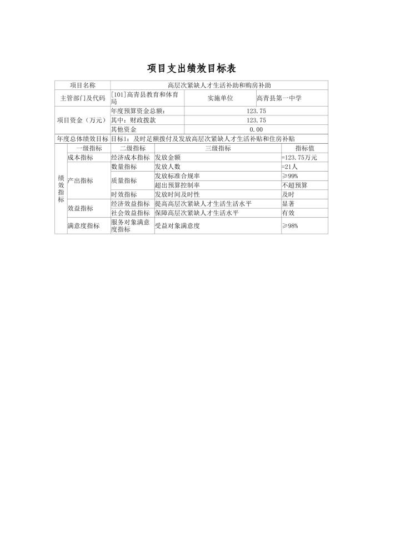
— 22 —

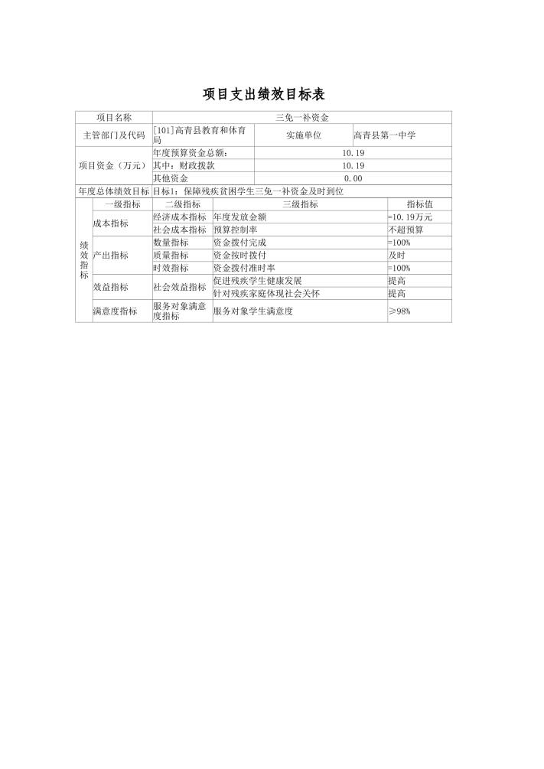

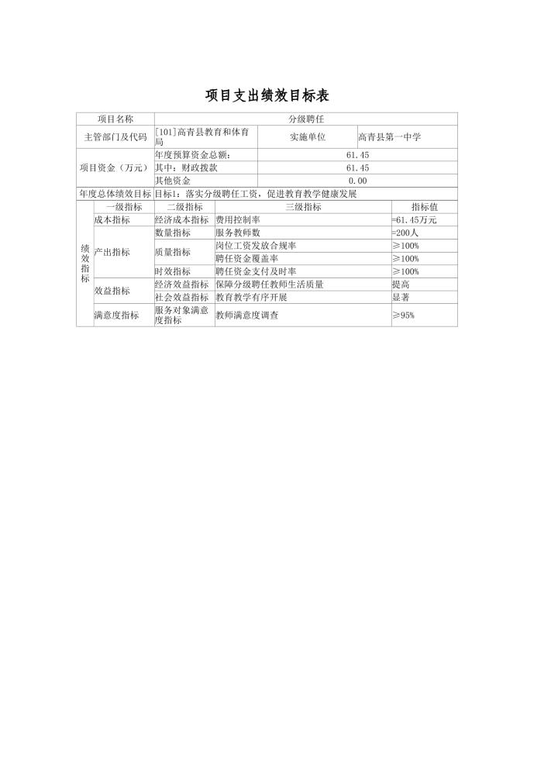

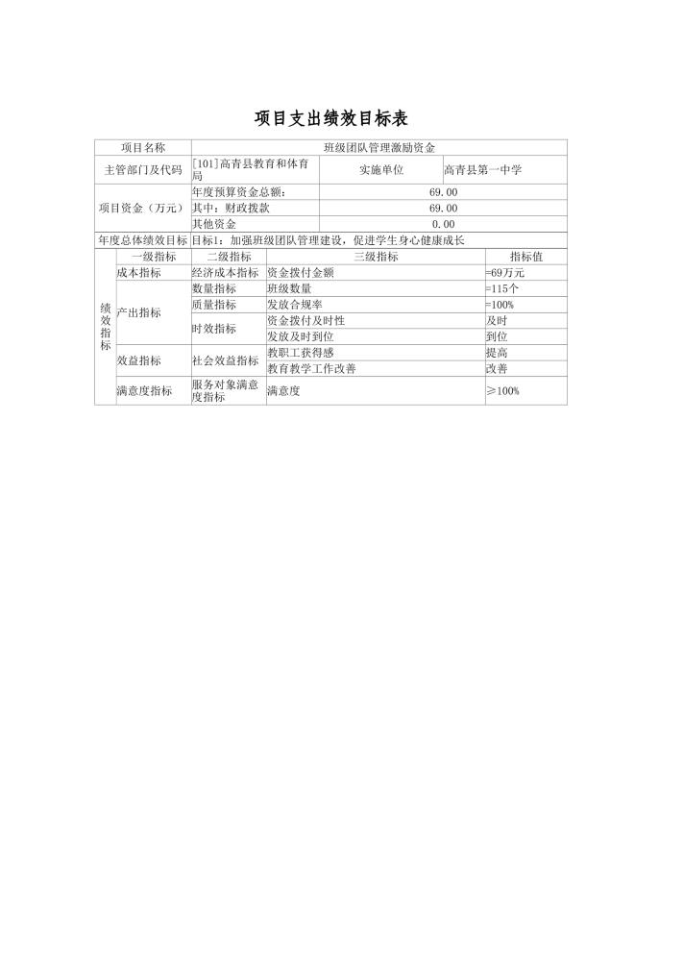

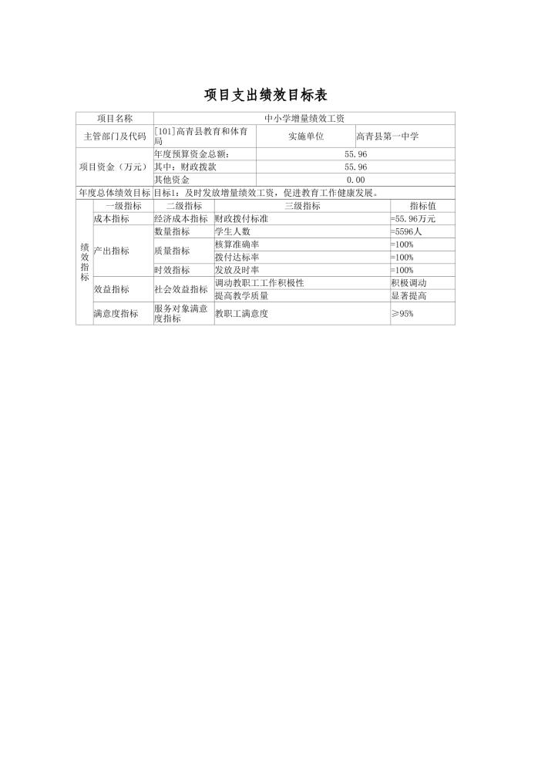

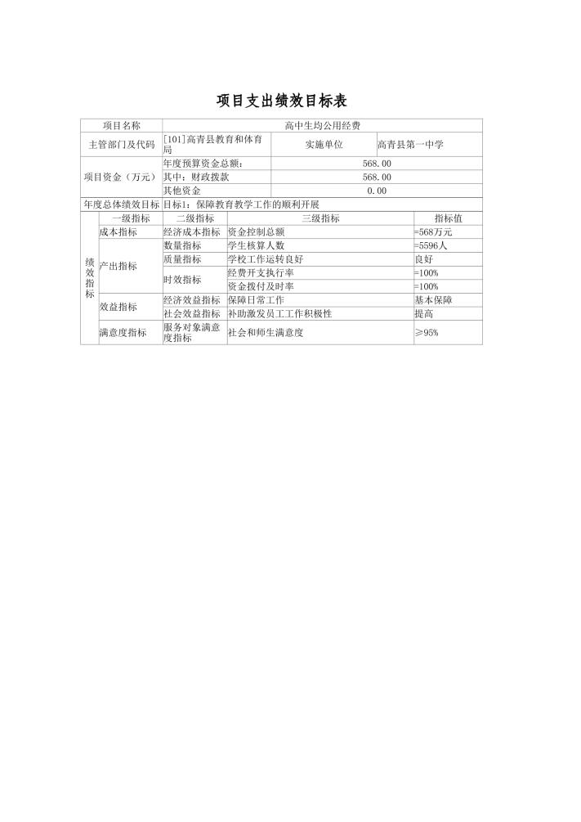

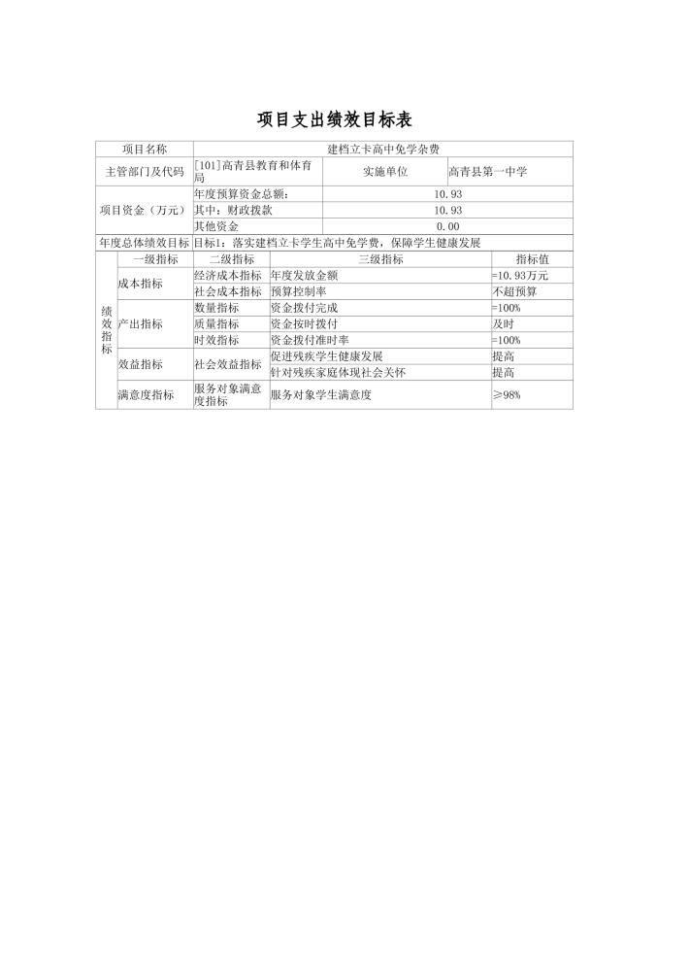

七、特殊事项说明
根据国家保密法律法规和有关保密事项范围的规定，部分涉密事 项在预算公开中予以剔除。

第四部分

名词解释

— 30 —

一、财政拨款收入：指由县级财政拨款形成的部门收入，包括一 般公共预算拨款收入、政府性基金预算拨款收入和国有资本经营预算 拨款收入。
二、财政专户管理资金：指缴入财政专户、实行专项管理的高中 以上学费、住宿费、高校委托培养费、函大、电大、夜大及短训班培 训费等教育收费。
三、事业收入：指事业单位开展专业业务活动及辅助活动所取得 的收入，不含纳入财政专户管理的教育收费。
四、事业单位经营收入：指事业单位在专业业务活动及其辅助活 动之外开展非独立核算经营活动取得的收入。
五、其他收入：指除“财政拨款收入”、“财政专户管理资 金”、“事业收入”、“事业单位经营收入”、“上级补助收入”、 “附属单位上缴收入”等以外的收入。主要包括利息存款收入、事业 单位固定资产出租收入等。
六、上级补助收入：指单位从主管部门和上级单位取得的非财政 补助收入。
七、附属单位上缴收入：指本单位所属纳入部门预算编报范围的 单位按有关规定上缴的收入。
八、使用非财政拨款结余：指本单位在预计用当年的“财政拨款 收入”、“财政专户管理资金收入”、“事业收入”、“事业单位经

营收入”、“上级补助收入”、“附属单位上缴收入”、“其他收 入”等不足以安排当年支出的情况下，使用以前年度积累结余弥补本 年度收支缺口的资金。
九、上年结转：指以前年度尚未完成、结转到本年仍按原规定用 途继续使用的资金。
十、基本支出：指为保障机构正常运转、完成日常工作任务而发 生的人员支出和日常公用支出。
十一、项目支出：指在基本支出之外为完成特定任务和事业发展 目标所发生的支出。
十二、上缴上级支出： 指下级单位上缴上级的支出。
十三、事业单位经营支出：指事业单位在专业业务活动及其辅助 活动之外开展非独立核算经营活动发生的支出。
十四、对下级单位补助支出： 指对下级单位补助发生的支出。
十五、结转下年：指以前年度预算安排、因客观条件发生变化无 法按原计划实施，需延迟到以后年度按原规定用途继续使用的资 金。
十六、“三公”经费：指县级部门单位安排的因公出国(境) 费、公务用车购置及运行费和公务接待费。其中，因公出国(境) 费 反映单位公务出国(境) 的国际差旅费、国外城市间交通费、住宿 费、伙食费、培训费、公杂费等支出；公务用车购置及运行费反映单

位公务用车车辆购置支出(含车辆购置税) 及燃料费、维修费、过路 过桥费、保险费、安全奖励费用等支出；公务接待费反映单位按规定 开支的各类接待(含外宾接待)支出。
十七、机关运行经费：指为保障行政单位(包括参照公务员法管 理的事业单位) 运行用于购买货物和服务的各项资金，包括办公及印 刷费、邮电费、差旅费、会议费、福利费、日常维修费、专用材料及 一般设备购置费、办公用房水电费、办公用房取暖费、办公用房物业 管理费、公务用车运行维护费以及其他费用。

